**BELLEZAS DE EUROPA**

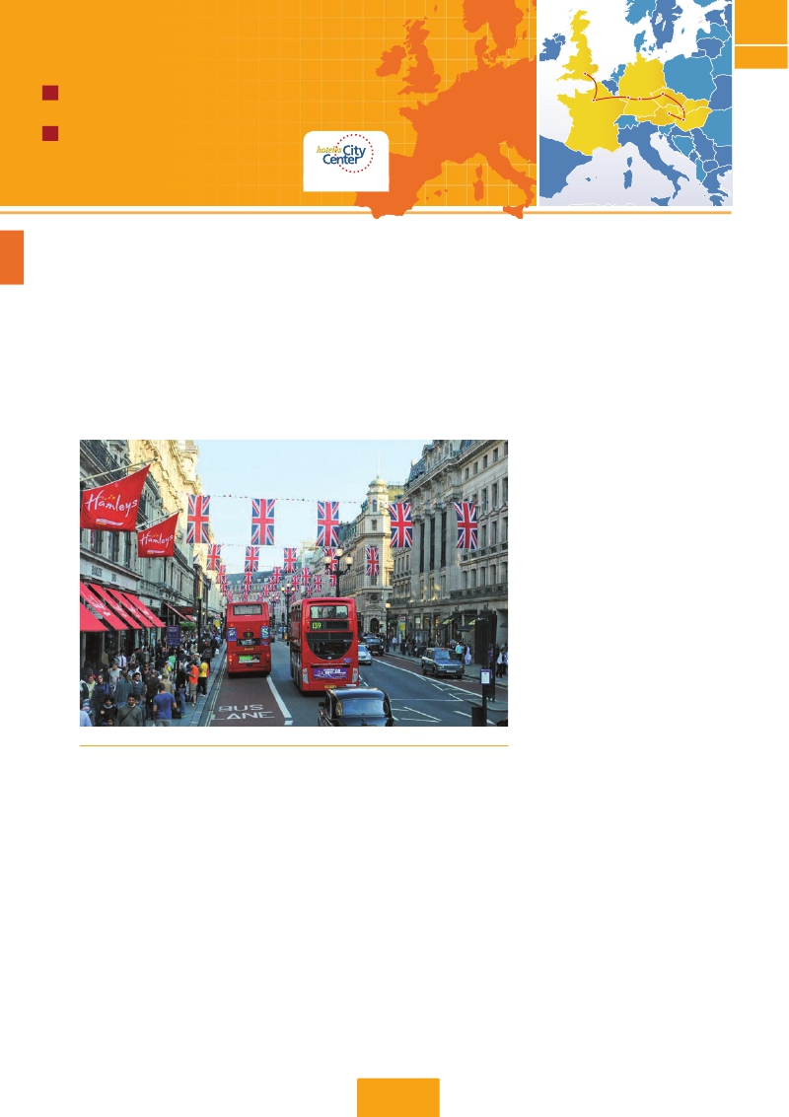

Londres, París, Frankfurt, Praga, Bratislava, Budapest y Viena

Londres

**C11**

**C12**

**14 días.** Inicio**Londres** Fin**Viena**

✪ desde**1.785 $ US.** Incluye: 10 visitas

**12 días.** Inicio**Londres** Fin**Budapest**

París

FRANKFURT Praga

NUREMBERG

Viena

BRATISLAVA

BUDAPEST

✪ desde**1.525 $ US.** Incluye: 9 visitas

DÍA 1 (Lunes)**LONDRES**

Llegada a Londres, asistencia en el aeropuerto y traslado al

hotel. Tiempo libre. Alojamiento.

DÍA 2 (MARTES)**LONDRES**

**Desayuno.** Visita panorámica de la ciudad, admiraremos el

PALACIO REAL, EL PALACIO DE WESTMINSTER, UNA IMPRESIONANTE

EDIﬁCACIóN NEOGóTICA DORADA, ACTUAL CENTRO POLíTICO DE GRAN BRE-

TAñA Y DE LA COMMONWEALTH. LA FAMOSA TORRE DEL RELOJ, UNO DE

LOS MONUMENTOS MáS FOTOGRAﬁADOS DE LONDRES, MáS CONOCIDA

COMO EL «BIG BEN» EN HONOR AL PRIMER ENCARGADO DE LA CONS-

TRUCCIóN, BENJAMIN HALL. EL PALACIO DE BUCKINGHAM, RESIDENCIA

OﬁCIAL DE LA MONARQUíA BRITáNICA, SE ALZA ENTRE EL PESADO TRáﬁCO

DEL CENTRO DE LONDRES Y EL COMPLEJO DE PARQUES COMPUESTO POR

ST. JAMES Y GREEN PARK, EN LAS AFUERAS DEL PALACIO, TIENE LUGAR

DIARIAMENTE EL TRADICIONAL CAMBIO DE GUARDIA. RESTO DEL DíA LIBRE.

Paseo incluido por el Soho. Alojamiento.

DÍA 3 (MIéRCOLES)**LONDRES**

**Desayuno.** Día libre en la ciudad más cosmopolita del mundo,

TIEMPO PARA EFECTUAR COMPRAS Y VISITAS DE INTERéS. EL PRIMER ALTO

EN EL CAMINO PARA LOS ADICTOS A LAS COMPRAS PASA POR OXFORD

STREET, REGENT STREET Y BOND STREET. EN ESTAS CALLES ENCONTRARá

GRANDES ALMACENES COMO SELFRIDGES Y MARK & SPENCER, ADE-

MáS DE MARCAS INTERNACIONALES DE GRANDES DISEñADORES. QUIEN

VISITE LONDRES, NO PUEDE OLVIDAR HARRODS, CONOCIDO MUNDIAL-

mente por la calidad de sus productos y de su incomparable

servicio de atención al cliente. Asimismo, le proponemos visitar

OPCIONALMENTE EL CASTILLO DE WINDSOR. EL CASTILLO SE LOCALIZA EN

LA CIUDAD DE WINDSOR, EN EL CONDADO DE BERKSHIRE, EN EL VALLE

DEL RíO TáMESIS Y AL OESTE DE LA CIUDAD DE LONDRES. ES EL CASTILLO

HABILITADO MáS GRANDE DEL MUNDO, Y EL MáS ANTIGUO EN OCUPA-

ción continua. Alojamiento.

DíA 4 (Jueves)**LONDRES-PARÍS**

**Desayuno.** SALIDA HACIA DOVER, CRUCE DEL CANAL DE LA MANCHA

EN FERRY Y CONTINUACIóN EN BUS HASTA PARíS. LLEGADA, ASISTENCIA

y traslado al hotel. Tarde libre. Por la noche visita opcional al

PARíS ILUMINADO. PARíS ES LA CIUDAD DE LA LUZ, DE NOCHE ESTALLA EN

MIL COLORES QUE DAN UN ENCANTO ESPECIAL A LA MAJESTUOSA TORRE

EIFFEL, LA BELLEZA DEL ARCO DEL TRIUNFO, LOS INMENSOS CAMPOS ELí-

SEOS, LA OPERA GARNIER, LA PLAZA DE LA CONCORDIA, TROCADERO,

etc. Alojamiento.

en**Londres, Frankfurt,**

**Praga, Budapest** y**Viena**

DÍA 5 (Viernes)**PARÍS**

**Desayuno buffet.** HOY TENEMOS OPORTUNIDAD DE REALIZAR DIVER-

SAS VISITAS Y ATRACTIVOS QUE NOS PROPORCIONARáN UNA GRAN VISIóN

DE PARíS. INICIAREMOS CON LA VISITA PANORáMICA DE LA CIUDAD,

DONDE VEREMOS: LA CATEDRAL DE NôTRE DAME, PIEZA MAESTRA DEL

ARTE MEDIEVAL; EL BARRIO LATINO; LA SORBONA, EL PANTEóN DE LOS

HOMBRES ILUSTRES DONDE SE ENCUENTRA EL MAUSOLEO DE NAPOLEóN;

EL PALACIO Y LOS JARDINES DE LUXEMBURGO; LA TORRE EIFFEL SíMBOLO

DE PARíS Y DE FRANCIA; LA PLAZA DE LA CONCORDIA, LA PLAZA ETOILE

CON EL ARCO DEL TRIUNFO, PLAZA VENDôME, LA OPERA GARNIER, ETC.

A CONTINUACIóN, OPCIONALMENTE, EMBARQUE EN EL PUERTO DE LENA

PARA DAR UN PASEO EN BARCO POR EL SENA. DESPUéS SUBIREMOS AL

2º PISO DE LA FAMOSA TORRE EIFFEL (OPCIONAL), DESDE DONDE OBTEN-

DRá UNA PANORáMICA úNICA Y BELLíSIMA DE LA GRAN CIUDAD QUE ES

París. Terminaremos el día con un recorrido a pie por el barrio

DE MONTMARTRE (OPC.), LA PLAZA DE TERTRE CON SUS RETRATISTAS Y EL

Sagrado corazón. Alojamiento.

Londres

DÍA 6 (Sábado)**PARÍS**

**Desayuno buffet.** DíA LIBRE. OFRECEREMOS LA POSIBILIDAD DE EFEC-

TUAR LAS SIGUIENTES VISITAS OPCIONALES:

**• PALACIO DE VERSALLES**,.

**• MUSEO DE LOUVRE**.

DÍA 7 (Domingo)**PARÍS-Crucero por el Rhin-**

**FRANKFURT**

**Desayuno buffet** Y SALIDA HACIA BOPPARD. AQUí EMBARCARE-

MOS EN EL CRUCERO INCLUIDO QUE NOS CONDUCIRá POR LA PARTE

MáS BONITA DEL RHIN PUDIENDO ADMIRAR LA ROCA LORELEY, UNA

ENORME ROCA MACIZA QUE APARECE EN LA RIVERA DERECHA DEL

RíO, EN UN ESTRECHO RHIN, DONDE EL CURSO DEL RíO FORMA UNA

“S” Y NOS MUESTRA LOS ANTIGUOS CASTILLOS-FORTALEZAS DE RHIN.

DESEMBARQUE Y CONTINUACIóN DEL VIAJE HASTA FRANKFURT CENTRO

ﬁnanciero y comercial de Alemania. Visita panorámica, donde

DESTACAMOS LA COLEGIATA DE FRANKFURT, TAMBIéN REFERIDA COMO

CATEDRAL. NO LEJOS DEL AYUNTAMIENTO SE ENCUENTRA LA IGLESIA DE

SAN PABLO, LA FAMOSA PAULSKIRCHE, EN LA QUE EN 1848 SE CONS-

TITUYó LA PRIMERA ASAMBLEA NACIONAL DE ALEMANIA Y QUE DESDE

entonces es considerada la cuna de la democracia alemana.

OTRO EMBLEMA CULTURAL DE FRANKFURT ES EL AUDITORIO Y CENTRO DE

CONGRESOS, ALTE OPER FRANKFURT (ANTIGUA óPERA), RECONSTRUIDA

DESPUéS DE LA II. GUERRA MUNDíAL CON SU ORIGINAL ESTILO RENA-

CENTISTA ITALIANO; LA UNIVERSIDAD FUNDADA EN 1914 LLEVA EL NOM-

36PANAVISIÓN

BRE DEL HIJO PREDILECTO DE LA CIUDAD: JOHANN WOLFGANG GOETHE,

cuya casa natal es uno de los monumentos más visitados de

LA CIUDAD. A úLTIMA HORA DE LA TARDE DISFRUTAREMOS DE UN PASEO

DURANTE EL CUAL QUEDAREMOS ADMIRADOS AL CONTEMPLAR SU FA-

MOSA SILUETA DE LA CIUDAD ILUMINADA. FRANKFURT ES LA CIUDAD

ALEMANA QUE CUENTA CON MáS RASCACIELOS, ESTO sE DEBE A QUE

la ciudad es sede de importantes bancos internacionales y

NACIONALES. TODO ELLO HA CONVERTIDO A FRANKFURT EN LA PRIMERA

plaza ﬁnanciera de Alemania. Alojamiento.

DÍA 8 (Lunes)**FRANKFURT-NÚREMBERG-PRAGA**

**Desayuno buffet** SALIDA HACIA NUREMBERG, ANTIGUA CAPITAL IM-

perial y una de las ciudades más históricas. Tiempo libre. A

continuación seguiremos nuestro viaje hacia Praga, capital de

LA REPúBLICA CHECA. LLEGADA. ALOJAMIENTO.

DÍA 9 (MARTES)**PRAGA**

**Desayuno buffet.** POR LA MAñANA REALIZAREMOS UNA VISITA

PANORáMICA DE LA CIUDAD. VEREMOS: LA PLAZA DE LA REPú-

blica, donde se encuentra una de las más antiguas torres de

PRAGA: LA TORRE DE LA PóLVORA Y LA CASA MUNICIPAL, LA PLAZA

DE WENCESLAO, LA MáS GRANDE DE LAS TRES GIGANTESCAS PLA-

ZAS CONSTRUIDAS POR CARLOS IV PARA SU CIUDAD NUEVA (NOVE

MESTO). CONTINUAREMOS HACIA EL PUENTE DE CARLOS, UNO DE LOS

SíMBOLOS DE LA CIUDAD DEL SIGLO XIV. SEGUIREMOS PASEANDO

POR LOS LUGARES MáS DESTACADOS DE STARE MESTO (CIUDAD

VIEJA). EN ELLA SE ENCUENTRA LA IGLESIA DE NUESTRA SEñORA DE

Tyn, el imponente monumento a Juan Hus, el Ayuntamiento

DE LA CIUDAD VIEJA CON SU FAMOSO RELOJ ASTRONóMICO DEL SIGLO

XV. POR LA TARDE, OPCIONALMENTE, PODREMOS REALIZAR LA VISITA

ARTíSTICA: EL CASTILLO DE PRAGA, CON LA CATEDRAL DE SAN VITO DE

estilo gótico, donde se conservan las joyas de la corona y en

LA CUAL DESTACA SU CRIPTA Y LA SALA WENCESLAO, Y EL CALLEJóN

DE ORO, NO PODíA FALTAR EN ESTA VISITA, YA QUE ES UNO DE LOS

LUGARES CON MAYOR ENCANTO DE LA CIUDAD. ESTE FANTáSTICO LUGAR

DEBE SU NOMBREA LOS ORFEBRES QUE VIVíAN EN EL SIGLO XVIII.

Hoy podemos encontrar tiendecitas de artesanos y casitas

ENTRE LA QUE DESTACA EL ANTIGUO DOMICILIO DE FRANZ KAFKA,

AUTOR DE LA METAMORFOSIS, LUGAR DE TRABAJO PARA ORFEBRES. POR

LA NOCHE, CENA OPCIONAL EN UNA DE LAS MáS FAMOSA CERVECE-

RíAS DE PRAGA, EL U-FLEKU, DONDE CENAREMOS Y DEGUSTAREMOS

SU FAMOSA CERVEZA. ALOJAMIENTO.

DÍA 10 (MIéRCOLES)**PRAGA-BRATISLAVA-**

**BUDAPEST**

**Desayuno buffet.** A PRIMERA HORA DE LA MAñANA SALIDA HACIA

BRNO. A CONTINUACIóN TIEMPO LIBRE PARA VISITAR LA PLAZA DE LA

LIBERTAD, LA FUENTE BARROCA Y EL AYUNTAMIENTO VIEJO. CONTINUA-

CIóN DEL VIAJE HASTA BRATISLAVA, CAPITAL DE ESLOVAQUIA. LLEGADA

Y VISITA PANORáMICA DE LA CIUDAD. DESTACA SU CIUDAD VIEJA: EL

AYUNTAMIENTO, EL EDIﬁCIO DE LA BIBLIOTECA DDE LA UNIVERSIDAD,

EL PALACIO GRASSELKOVICH, ETC. ASí COMO EL PUENTE ﬂUVIAL DONDE

SE PUEDEN VER BARCOS MERCANTES Y UNA GRAN ACTIVIDAD. ESTA

CIUDAD SE CARACTERIZA POR, SUS TORRES MEDIEVALES Y SUS GRAN-

DIOSOS EDIﬁCIOS. SALIDA HACIA BUDAPEST. LLEGADA. ALOJAMIENTO.

• FIN DEL VIAJE PARA PASAJEROS DE 10 DíAS (1)

DÍA 11 (Jueves)**BUDAPEST**

**Desayuno buffet.** POR LA MAñANA REALIZAREMOS LA VISITA PA-

NORáMICA: en la orilla derecha del Danubio se encuentra el

CENTRO HISTóRICO, BUDA: VEREMOS EL BASTIóN DE LOS PESCADORES,

LA IGLESIA DE MATíAS, ETC. A CONTINUACIóN CRUZAREMOS EL DANU-

BIO Y NOS DIRIGIREMOS A PEST, LA ZONA COMERCIAL DE CIUDAD. EN

Pest, sin duda el espectáculo más importante es Andrássy út,

las calles están llenas de tiendas y grandes pisos construidos

MUY JUNTOS. DESDE ALLí HASTA LA PLAZA DE LOS HéROES LAS CASAS

SE SEPARAN POR COMPLETO Y SON MáS AMPLIAS. EN EL MARCO DEL

CONJUNTO SE ENCUENTRA EL FERROCARRIL METROPOLITANO MáS ANTI-

GUO DE EUROPA CONTINENTAL, LA MAYORíA DE CUYAS ESTACIONES

CONSERVAN SU ASPECTO ORIGINAL. LA PLAZA DE LOS HéROES ESTá

DOMINADA POR EL MONUMENTO DEL MILENIO, CON LA TUMBA DEL

PUENTE DE CARLO (PRAGA) SAGRADO CORAZóN (PARíS)

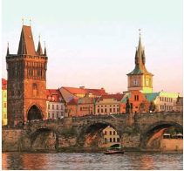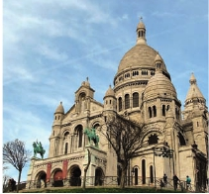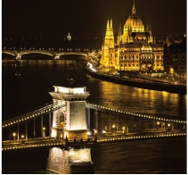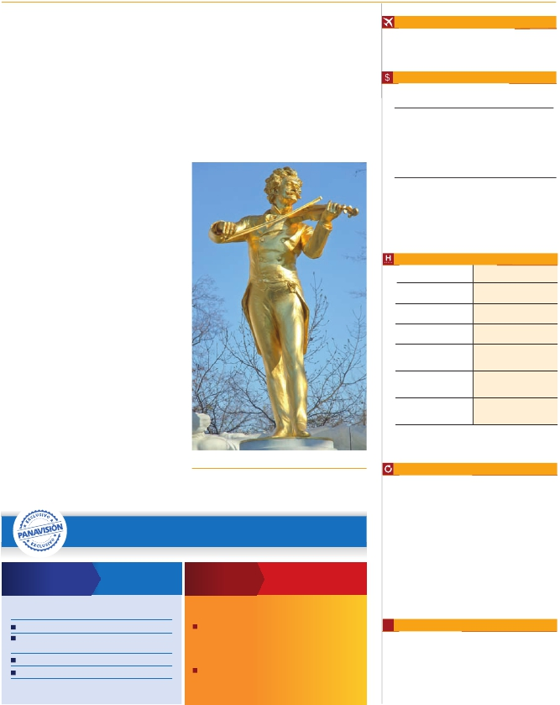

BUDAPEST

SOLDADO DESCONOCIDO EN EL FRENTE. A LOS LADOS SE ENCUENTRAN

**\*\*\*SUPSU** Centro

* Situado en el centro de La Defense.

EL MUSEO DE BELLAS ARTES Y LA KUNSTHALLE DE BUDAPEST, Y DETRáS

SE ABRE EL PARQUE DE LA CIUDAD, CON EL CASTILLO DE VAJDAHUN-

YAD. POR LA TARDE LOS QUE LO DESEEN PODRáN REALIZAR UN PASEO

OPCIONAL EN BARCO POR EL DANUBIO. ESTA NOCHE LES OFRECEMOS

LA POSIBILIDAD DE HACER UN RECORRIDO NOCTURNO POR BUDAPEST

iluminado y participar en una cena zíngara (opc.). Alojamiento.

DÍA 12 (Viernes)**BUDAPEST-VIENA**

**Desayuno buffet.** SALIDA HACIA LA FRONTERA AUSTRIACA. LLEGADA

a Viena y traslado al hotel. Viena, la capital de Austria, y

TAMBIéN LA CAPITAL DEL VALS, PASEAR POR VIENA ES COMO INTRO-

DUCIRTE EN LOS ACORDES DEL DANUBIO AZUL Y BAILAR A TRAVéS DE

ELLOS POR LA CIUDAD. LAS CALLES SON GRANDES, LOS EDIﬁCIOS MO-

numentales. Ver como recorren las avenidas de la ciudad, los

TRANVíAS, JUNTO A LOS COCHES, RECUERDA éPOCAS PASADAS. LOS

PARQUES SON GRANDIOSOS, LAS MúLTIPLES ESTATUAS DE MúSICOS

y escritores revelan el pasado cultural de la ciudad, el Prater,

CON SU FAMOSA NORIA, LAS PLAZAS QUE RECUERDAN LA éPOCA IMPE-

rial, de todo esto seremos testigos cuando realicemos la visita

panorámica, en nuestro recorrido nos encontraremos con el

PALACIO IMPERIAL, RESIDENCIA DE LOS EMPERADORES, EL PALACIO

DE BELLVEDERE, LUGAR GRANDIOSO Y DE TREMENDO PRESTIGIO EN EL

país y en su capital, el conjunto artístico consta de los dos

PALACIOS BELVEDERE, CONVERTIDOS EN MUSEO Y DE OTRO LLAMADO

SCHWARZENBERG, TRANSFORMADO EN HOTEL. LA IGLESIA VOTIVA, LA

ÓPERA, EL MUSEO DE BELLAS ARTES, LOS MONUMENTOS A GOETHE,

SCHILLER Y MOZART, LA UNIVERSIDAD, ETC. ALOJAMIENTO.

• FIN DEL VIAJE PARA PASAJEROS DE 12 DíAS (1)

DÍA 13 (Sábado)**VIENA**

**Desayuno buffet.** POR LA MAñANA REALIZAREMOS LA VISITA OPCIONAL

A LA VIENA ARTíSTICA: ÓPERA DE VIENA O STAATSOPER, QUE FUE EL

PRIMER EDIﬁCIO PúBLICO SOBRE EL RING, RECIBIó FORTíSIMáS CRíTICAS

EN SU INAUGURACIóN EN 1868, HASTA TAL PUNTO QUE PROVOCARON

EL SUICIDIO Y UN INFARTO DE SUS DOS ARQUITECTOS, SICCARDSBURG Y

VAN DER NüLL; LAS CRíTICAS SE DEBíAN A QUE EL EDIﬁCIO ERA MáS

BAJO QUE LA OPERA-GARNIER DE PARíS. EN 1945 UN BOMBARDERO

AMERICANO CONFUNDIó SU TEJADO CON EL DE UNA ESTACIóN DE TREN

Y BOMBARDEó EL EDIﬁCIO. FUE REINAUGURADA DIEZ AñOS DESPUéS

POR KARL BöHM CON EL “FIDELIO” DE BEETHOVEN. POR TANTO DEL ORI-

GINAL ESTILO NEORRENACENTISTA SóLO QUEDA LA ESCALINATA PRINCIPAL,

LA FACHADA, EL FOYER DE SCHWIND Y EL SALóN DE Té, EL RESTO ES DE

LOS AñOS CINCUENTA, DE LA RECONSTRUCCIóN TRAS EL BOMBARDEO. A

CONTINUACIóN SI LO DESEA LE OFRECEMOS LA POSIBILIDAD DE REALIZAR

la visita opcional DEL PALACIO DE SCHöNBRUNN: PALACIO DE VERANO

CONSTRUIDO PARA MARíA TERESA ENTRE 1743-1749, EN REALIDAD UNA

versión reducida del proyecto original. Tarde libre, si lo desean,

LE SUGERIMOS SEGUIR DISFRUTANDO DE LA CIUDAD O BIEN REALIZAR LA

VISITA OPCIONAL DE LOS BOSQUES DE VIENA: SALIDA DE VIENA POR

SUS CéLEBRES BOSQUES PARA LLEGAR A LA ABADíA DE HELLINENKREUZ,

LA CUAL VISITAREMOS. CONTINUAREMOS HASTA EL CASTILLO DE LIECH-

TENSTEIN, DESDE DONDE SE PUEDE DISFRUTAR DE PRECIOSAS VISTAS.

SEGUIREMOS NUESTRA EXCURSIóN HASTA LA TíPICA CIUDAD DE BADEN.

POR LA TARDE NOCHE, LOS QUE LO DESEEN PODRáN ASISTIR (OPCIONAL)

A UN CONCIERTO EN EL PALACIO AUERSPERG Y CENA EN GRINZING.

Alojamiento.

DÍA 14 (Domingo)**VIENA**

**Desayuno buffet.** FIN DEL VIAJE Y DE NUESTROS SERVICIOS.

ESTATUA DE STRAUSS (VIENA)

Fechas de inicio en Londres

**Todos los Lunes**

de Marzo 2018 a Marzo 2019

Precios por persona en $ USA

**\*\*\*\***

14 días                        Ciudad  Ciudad

15 Noviembre 18 - 11 Marzo 19.............   1.785   2.130

12 Marzo - 30 Junio 18...........................   1.930   2.305

01 Julio - 31 Agosto 18..........................   1.850   2.225

01 Septiembre - 14 Noviembre 18.........   1.930   2.305

Suplemento hab. individual ....................    715    835

12 días

15 Noviembre 18 - 11 Marzo 19.............   1.525   1.770

12 Marzo - 30 Junio 18...........................   1.620   1.895

01 Julio - 31 Agosto 18..........................   1.560   1.840

01 Septiembre - 14 Noviembre 18.........   1.620   1.895

Suplemento hab. individual ....................    605    705

Hoteles previstos o similares

***Ciudad        ****ciudad

/**** Centro

Londres

Royal National         Novotel Brentford

**París**

R. Bols Colombes       Mercure La Defense(*)

**Frankfurt**

Novotel City           Novotel City

**Praga**

H. Inn Congress        Hotel Adria

Clarion Congres        Majestic

**Budapest**

Arena                Radisso Blu Beke

Astoria

**Viena**

Viena South           Eurostars Embassy

Ananas               Lindner Belvedere

( )

Incluido en el tour

**Traslados**: AEROPUERTO-HOTEL EL DíA DE LA LLEGADA

■

**Guía correo y asistencia** desde la llegada

■

**Autopullman** para el recorrido terrestre

■

*Ventajas exclusivas PANAVISION*

■

■

■

**Alojamientos** en hoteles previstos o similares

**Comidas:** DESAYUNO BUFFET DIARIO

**Visitas con guía local:** Panorámicas de Londres, París,

PRAGA, BUDAPEST Y VIENA (SEGúN OPCIóN)

*Paquete*

*complementario* *por*

*210$*

*Venta*

*anticipada*

*Ahorra*

*hasta*

*114$*

■

■

■

**Visitas explicadas por nuestro guía:** FRANKFURT,

BRATISLAVA, PASEO POR EL SOHO.

**Otros atractivos incluidos:** CRUCERO POR EL RHIN

**Seguro de viaje**

*añade todo esto a tu viaje*

Iluminaciónes de París 46 $

Subida al 2º piso de la Torre Eiffel

y paseo en barco por el Sena 70 $

Paseo en barco por el Danubio 50 $

Visita artística de Praga 44 $

*Gratis, reservando con:*

*90 días antes de la fecha de salida:*

• Paseo en barco por el Sena

y subida al 2º piso de la Torre Eiffel ..........  70 $

• Visita artística de Praga ............................  44 $

*60 días antes de la fecha de salida:*

• Paseo en barco por el Sena

y subida al 2º piso de la Torre Eiffel ..........  70 $

**i**

Información útil

El trayecto Londres-París, en algunos casos se efectuará en

el tren Eurostar o avión. Consultar.

Cuando para el trayecto Frankfurt-Praga el número de pax

sea inferior a 10 el trayecto se efectuará en avión, no

visitando Nuremberg.

Ver fechas de Ferias y Congresos en pág. 252.

(1) Para los pasajeros de 12 días, nuestro servicio ﬁnaliza con el desayuno

del último día.

37 PANAVISIÓN